Оценка влияния дислокационных петель и дислокаций несоответствия на распределение Ge в пленке SiGe/Si

А.А. Бычков
Южный федеральный университет, Ростов-на-Дону
Аннотация: Выполнен расчет равновесного распределения Ge и плотности упругой энергии в полупроводниковой пленке SiGe/Si. Построена трехмерная модель плоской пленки с пирамидальными островками и дислокациями. Расчет упругих деформаций выполнен с использованием метода конечных элементов. В рассматриваемой модели учитывается неоднородное распределение Si и Ge из-за проникающих дислокаций, напряжений несоответствия и дислокационных петель. Обнаружено, что при учете неоднородности распределения компонент сплава переход к образованию эпитаксиальных островков на поверхности пленки наступает при меньших значениях их критического размера, что особенно заметно при малых концентрациях Ge в сплаве.
Ключевые слова: германий, тонкая пленка, гетероэпитаксия, SiGe, дислокации несоответствия, проникающая дислокация, плотность упругой энергии, дислокационная петля.
Введение
Известно, что в гетероэпитаксиальных полупроводниковых пленках релаксация упругой энергии осуществляется, в частности, посредством следующих механизмов: образования дислокаций несоответствия [1] и неоднородного распределения компонент сплава. Как правило, дислокации несоответствия появляются на неровностях поверхности пленки, а далее, под воздействием напряжений несоответствия, перемещаются к границе пленка – подложка. При этом в случае $\text{SiGe}$ пленки на $\text{Si}$ подложке происходит сжатие пленки. Дислокации несоответствия перемещаются по плоскостям $\left\{\text{111}\right\}$, находящихся под углом $\text{60}°$ к плоскости $\left(\text{001}\right)$ подложки (вектор Бюргерса $a/2[\text{101}]$). $\text{60}°$ дислокации расположенные по соседству пересекаются и, таким образом, вступают в дислокационную реакцию $a/2[\bar{1}\text{01}]+a/2[\text{01 \{}\bar{1}]=a/2[\bar{1}\text{10}]$, в результате чего образуется дислокация Ломера – краевая дислокация с вектором Бюргерса $a/2[\text{110}]$ параллельным плоскости $\left(\text{001}\right)$ подложки. Если плоскости перемещения $\left\{\text{111}\right\}$ пересекаются не точно на гетерогранице, то ближайшие $\text{60}°$ дислокации или их отдельные ветви либо смещаются в подложку до линии пересечения наклонных плоскостей перемещения, либо смещаются в пленку. Напряжения, вызванные $\text{60}°$ дислокациями и дислокациями Ломера имеют знак противоположный знаку напряжений несоответствия, вызываемых когерентной границей, и обеспечивают, таким образом, релаксацию упругой энергии в образце.
Еще один механизм релаксации напряжений в гетероэпитаксиальной пленке ${\text{SiGe}}/{\text{Si}}$ – неоднородное распределение атомов $\text{Ge}$ и $\text{Si}$, за счет различия их размеров, в островках и поблизости от волнистой поверхности пленки [2]. Причем, в случае плоской поверхности атомы сплава равномерно распределены в пленке. Так, расчет [3] показал, что по сравнению со случаем равномерного распределении компонент $\text{SiGe}$, для волнистой поверхности пленки, при неравномерном распределении компонент средняя плотность упругой энергии уменьшается на 9%. Перераспределение атомов $\text{Ge}$ и $\text{Si}$ вызвано процессами механодиффузии в пленке. При температуре превышающей $\text{873}°$ K доминирует вклад энергии перемешивания, а при более низких температурах роста основной вклад в формирование островка обеспечивает упругая энергия [4]. Кремниево-германиевые гетероструктуры, здесь, представляют особый интерес в связи с их широким применением в электронике [5, 6].
Анализ компонент сплава $\text{SiGe}$ вблизи дислокации Ломера выполнен в [7], с учетом энергии перемешивании и упругой энергии дислокаций. В частности, результаты исследования продемонстрировали, что для островка в форме усеченной пирамиды, расположение дислокации несоответствия в основании существенно изменяет распределение атомов $\text{Ge}$: без дислокации доля атомов $\text{Ge}$ увеличивается в вершине пирамиды, а при наличии дислокации несоответствия часть атомов $\text{Ge}$ располагаются вблизи ядра дислокации. При этом в [8] показано, что в случае линейной зависимости несоответствия $f=\text{Cy}$ от высоты плоской пленки, положение равновесия первой дислокации несоответствия определяется расстоянием $y_{C}$ от границы пленка – подложка. Значение $y_{C}$ изменяется в пределах $6$-$\text{11}$% от критической толщины пленки.
Постановка задачи
В представленной работе исследована релаксация гетероэпитаксиальной пленки посредством энергии деформации. В модели предполагается изменение упругой энергии под действием дислокаций несоответствия, проникающих дислокаций и дислокационных петель, а также из-за неоднородного распределения компонент сплава $\text{SiGe}$ пленки.
Для рассматриваемой модели упругая задача имеет вид
$$\begin{aligned}σ_{\text{ij},j}=0, Ω \\ u_{i}=0, Γ_{D} \\ σ_{\text{ij}}n_{j}=0, Γ_{N}\end{aligned}$$
здесь $Γ_{N}$ - свободная граница пленки, $Γ_{D}$ - граница пленка-подложка, $Γ_{D}∪Γ_{N}$ - граница тела, $Ω$ - область занимаемая телом [9]. $ε_{\text{ij}}^{}=ε_{m}c(x,y,z)δ_{\text{ij}}$ - деформация несоответствия [10], $ε_{m}=0,\text{04}$. Закон Гука будет иметь следующий вид: $σ_{\text{ij}}=C_{\text{ijkl}}(ε_{\text{kl}}−ε_{\text{kl}}^{})$.
Для участка поверхности образца, изменение знака приращения свободной энергии $δF$ при наложении возмущения на первоначально плоскую пленку определяет потерю устойчивости ее равновесия
$$δF=\int_{Γ_{N}}{γ\text{dS}}+\int_{Ω}{w}\text{dV}−γ_{0}S_{0}−W_{0},$$
здесь $S_{0}$ - площадь свободной поверхности плоской пленки, $γ={cγ}_{\text{Ge}}+(1−c)γ_{\text{Si}}$ – удельная поверхностная энергия, $γ_{\text{Si}}$ и $γ_{\text{Ge}}$ – удельная поверхностная энергия соответственно для $\text{Si}$ и $\text{Ge}$, $γ_{0}$ - удельная поверхностная энергия плоской пленки, $W_{0}$ – упругая энергия плоской пленки, $с=c(x,y,z)$ - доля $\text{Ge}$ в сплаве, $w$ – плотность упругой энергии на поверхности образца:
$w=\frac{1}{2}ε_{\text{ij}}σ_{\text{ij}}$.
Расчет выполнен для трехмерных моделей с помощью метода конечных элементов, в пакете FlexPDE. Схема расположения дислокаций в пирамидальном островке на поверхности полупроводниковой пленки показана на рис.1.
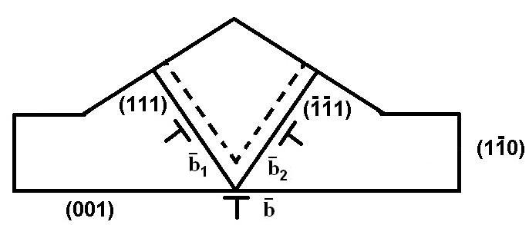
Рис. 1. – Пирамидальный островок на поверхности пленки, со схемой расположения проникающих дислокаций и дислокаций несоответствия
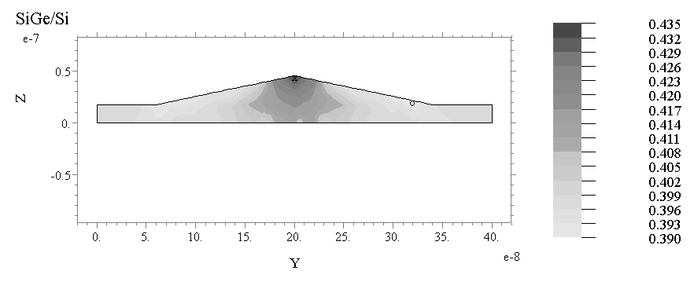
Рис. 2. – Распределение Ge в островке SiGe в форме полной пирамиды на смачивающем слое без дислокации, в сечении образца вдоль оси OY (средняя доля Ge: $\bar{с}=0,4$; размер исследуемой области образца: 400x400 нм)
Обсуждение результатов
На рис.2 представлен пример распределения доли атомов $\text{Ge}$ в пленке, не содержащей дислокации, с пирамидальным островком. На рис.3 показаны результаты расчета $δF$. Изменение знака $δF$ определяет переход от плоской формы к островковой форме поверхности пленки. Кривые соответствуют различной средней доле Ge в сплаве, от 35 до 50%. Результаты расчетов показали, что в двухкомпонентном упругом слое $\text{SiGe}$ положение равновесия дислокации несоответствия находится в глубине пленки, а не на границе раздела пленка-подложка, что соответствует результатам полученным в [8]. Этот вывод относится и к проникающим дислокациям, при этом перемена ориентации дислокации значительно изменяет поле упругих напряжений и распределение компонент $\text{Si}$ и $\text{Ge}$ в пленке. Результаты расчета модели образца, включающего призматическую дислокационную петлю, показали существенное ее влияние на значение упругой энергии пленки.
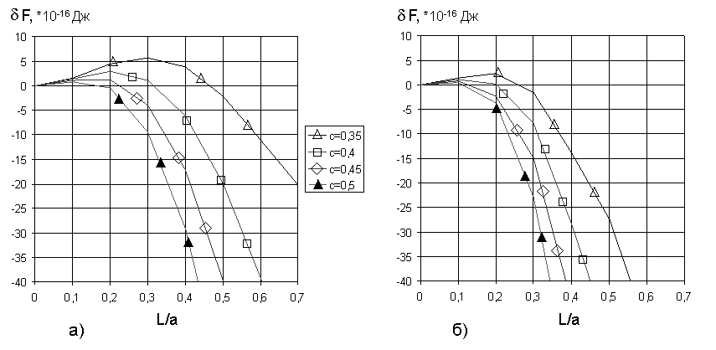
Рис. 3. – Зависимость приращения свободной энергии $δF$ островка в форме усеченной пирамиды от L/a - отношения длины основания пирамиды к длине образца: (а) без учета механодиффузии $c=\bar{с}$; (б) с учетом механодиффузии, c=c(x,y,z).
Выводы
Согласно проведенным расчетам, при учете неоднородности распределения компонент сплава переход к образованию эпитаксиальных островков на поверхности пленки наступает при меньших значениях их критического размера, что особенно заметно при малых долях $\text{Ge}$ в сплаве $\text{SiGe}$.
Литература
- Ovidko I.A., Sheinerman A.G. Misfit dislocations in nanocomposites with quantum dots, nanowires and their ensembles // Advances in Physics, 2006, V.55. Nos.7-8. pp. 627-689.
- Aqua J.N., Berbezier I., Favre L., Frisch T., Ronda A. Growth and self-organization of SiGe nanostructures // Physics Reports, 2013. V.522. pp.59-189.
- Wu C.-C., Hull R. Composition and stress fields in undulated thin films // J. Appl. Phys., 2006. V.100. 083510.
- Wang D.-L., Yu Z.-Y., Liu Y.-M., Ye H., Lu P.-F., Zhao L., Guo X.-T. The equilibrium composition in GexSi1-x/Si self-assembled alloy quantum dot // Chin. Phys. B, 2010. V.19. No.8. 086801.
- Евдокимов В.Д. Исследование быстродействия SiGe ГБТ при переходе к суб-100 нм проектной норме // Инженерный вестник Дона, 2015, №3 URL: ivdon.ru/ru/magazine/archive/n3y2015/3230.
- Адамов Ю.Ф., Гулякович Г.Н., Северцев В.Н. Учет влияния подложки на высокочастотные характеристики кремниевых транзисторов // Инженерный вестник Дона, 2012, №2 URL: ivdon.ru/ru/magazine/archive/n2y2012/791.
- Ye H., Lu P.F., Yu Z.Y., Wang D.L., Chen Z.H., Liu Y.M., Wang S.M. Dislocation-induced compositional profile in alloy semiconductors // Solid State Communications, 2010. V.150. pp.1275-1278.
- Sidoti D., Xhuxhi S., Kujofsa S., Cheruku S., Correa J.P., Bertoli B., Rago P.B., Suarez E.N., Jain F.C., Ayers J.E. Initial misfit dislocations in a graded heteroepitaxial layer // J. Appl. Phys., 2011. V.109. 023510.
- Бычков А.А., Карпинский Д.Н. Механизмы релаксации упругой энергии в тонкой полупроводниковой пленке на подложке // Вестник ТГУ, т.18, вып.3, 2013, с.1811-1912.
- Digiuni D., Gatti R., Montalenti F. Aspect-ratio-dependent driving force for nonuniform alloying in Stranski-Krastanow islands // Physical Review, 2009. V. 80. 155436.
References
- Ovidko I.A., Sheinerman A.G. Advances in Physics, 2006, V.55. Nos.7-8. pp. 627-689.
- Aqua J.N., Berbezier I., Favre L., Frisch T., Ronda A. Physics Reports, 2013. V.522. pp.59-189.
- Wu C.-C., Hull R. J. Appl. Phys., 2006. V.100. 083510.
- Wang D.-L., Yu Z.-Y., Liu Y.-M., Ye H., Lu P.-F., Zhao L., Guo X.-T. Chin. Phys. B, 2010. V.19. No.8. 086801.
- Evdokimov V.D. Inženernyj vestnik Dona (Rus), 2015, №3
URL: ivdon.ru/ru/magazine/archive/n3y2015/3230.
- Adamov Ju.F., Guljakovich G.N., Severcev V.N. Inženernyj vestnik Dona (Rus), 2012, №2 URL: ivdon.ru/ru/magazine/archive/n2y2012/791.
- Ye H., Lu P.F., Yu Z.Y., Wang D.L., Chen Z.H., Liu Y.M., Wang S.M. Solid State Communications, 2010. V.150. pp.1275-1278.
- Sidoti D., Xhuxhi S., Kujofsa S., Cheruku S., Correa J.P., Bertoli B., Rago P.B., Suarez E.N., Jain F.C., Ayers J.E. J. Appl. Phys., 2011. V.109. 023510.
- Bychkov A.A., Karpinskij D.N. Vestnik TGU, t.18, v.3, 2013,
pp.1811-1912.
- Digiuni D., Gatti R., Montalenti F. Physical Review, 2009. V. 80. 155436.

